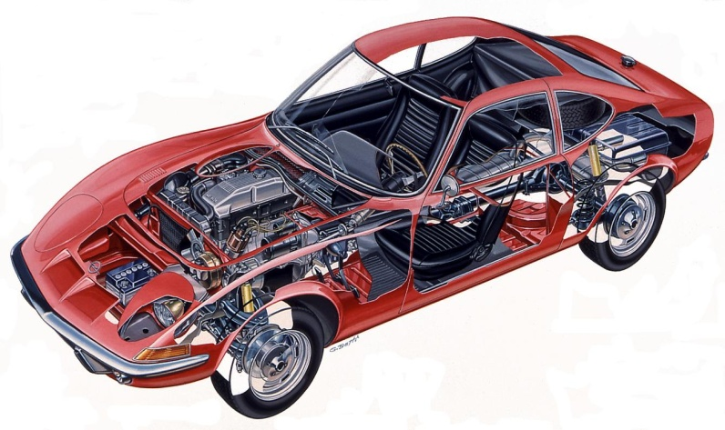

**GORAN HUSINEC,dipl.ing.**

Zagreb, Kriška 53

**goran.husinec@gmail.com**

GSM: 099 6667 001

FAX: 01/4646 082

OIB: 69857018115

MB: 2812973330049

Račun broj: 2360000-1101865702

**Stalni sudski vještak za cestovni promet, tehniku i procjenu motornih vozila, plovila**

**ELKOCHEM d.o.o. u stečaju**

HR-10 000 Zagreb

Petrinjska 45

OIB: 10668904587

Zagreb, 17.09.2018.

**PROCJENA VRIJEDNOSTI VOZILA**

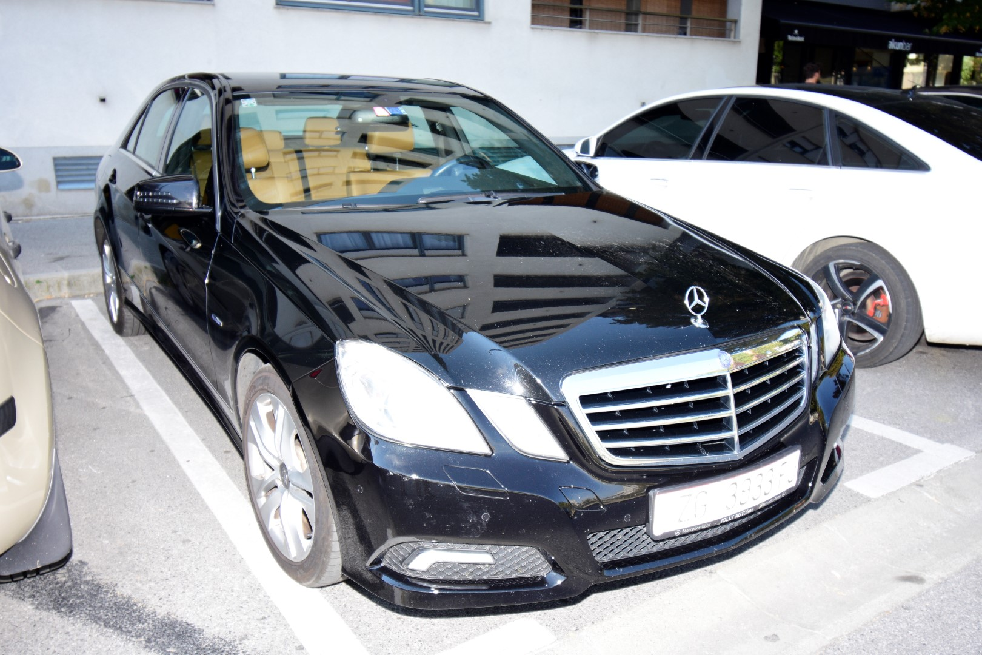

**VOZILO: Mercedes 250 CDI Avangarde**

**U PROMETU OD: 2011**

**TRŽIŠNA VRIJEDNOST: 93.605,00 kuna**

**1. PODACI O VOZILU:**

-vrsta vozila: osobni automobil

-marka vozila: Mercedes

-tip vozila: E klasa

-model vozila: 250 CDI Avangarde

-boja vozila: crna s efektom

-broj šasije: WDD2120031A026607

-registarska oznaka: ZG3933FJ

-godina proizvodnje: 2011

-datum prve reg: 19.07.2011.

-stanje putomjera: 347 889 km

-oblik karoserije: limuzina

-proizvođač: Mercedes

-država proizvodnje: Njemačka

-vrsta motora diesel

-radna zapremina motora: 2143 ccm

-snaga motora: 150 kW

-pogon: stražnji

-mjenjač: automatski

-datum pregleda: 17.09.2018.

**2. OPREMA VOZILA:**

Avangarde paket opreme

**3. OPĆE STANJE VOZILA:**

-vidljiva oštećenja: sitna oštećenja od upotrebe

-rad motora: dobar

-očuvanost unutrašnjosti: jako dobro

-stanje pneumatika: dobri

-servisna knjiga: nema

-očuvanost vozila: jako dobra

**4. VRIJEDNOST VOZILA:**

Prema Katalogu orijentacijskih vrijednosti rabljenih motornih vozila Jomologia tržišna vrijednost vozila na današnji dan iznosi:

Vkat = 133.721,00 kuna.

Korekcije vrijednosti s obzirom na:

-korekcija u odnosu na prijeđen broj kilometara

-opremljenost vozila

-korekcija na zastarjelost modela

-korekcija na opće stanje vozila

-korekcija na izvanredna ulaganja

-korekcija na oštećenja vozila

-korekcija na prijašnja oštećenja i karambole

-korekcija na način eksploatacije

-korekcija na odnos ponude i potražnje modela - 30 %

Ukupno: - 30 %

Vv = Vkat ± Vkor

Vkat = 133.721,00 kuna

Vkor = 40.116,00 kuna

Vv = 93.605,00 kuna

**5. MIŠLJENJE:**

Predmetno vozilo Mercedes na današnji dan ima tržišnu vrijednost u iznosu od:

Ukupno s PDV-om:

93.605,00 kuna

Stalni sudski vještak:

Goran Husinec dipl.ing.

**6. FOTO ELABORAT:**

